**Manual Instalación**

**Integrantes**

Anderson Franco

Garvic Jaed Gerrero

Andersson Toro

Alvaro Steven Cruz

**Derosoft**

Contenido

**Sobre el Manual de Instalación** 3

**Introducción** 3

**Alcance al publico** 3

**Historial de cambios** 3

**Sobre el Sistema** 4

**Inducción** 4

**Condiciones previas** 4

**Requerimientos previos antes de la instalación** 4

**Instalación del Sistema** 5

**Instalación a servidor** 10

**Instalación de la base de datos** 10

**Instalación de los archivos** 10

# **Sobre el Manual de Instalación**

## **Introducción**

En este documento se explicará cómo se instalará el aplicativo web desarrollado por derosoft para su correcta instalación y no ocasione problemas a futuro

## **Alcance al publico**

El documento se le dará al personal del área de las telecomunicaciones de la empresa JumboSport para que se entregue el paso a paso para una correcta instalación del aplicativo web y no ocurra fallos inesperados

## **Historial de cambios**

|  |  |  |  |
| --- | --- | --- | --- |
| **Versión** | **Fecha** | **Autor** | **Descripción** |
| V:1.0 | 06/09/2019 | Anderson Franco | Manual Instalación |

# **Sobre el Sistema**

## **Inducción**

El objetivo del proyecto se implementara por la necesidad de realizar un sistema de información  para la gestión de inventarios para la comodidad y eficiencia del cliente y tendrá en cuenta el desarrolló pensando en su manejo, eficiencia y eficacia.

## **Condiciones previas**

Antes de instalar el aplicativo necesita un gestor de base de datos Mysql en el equipo que se instale

## **Requerimientos previos antes de la instalación**

* Compatible OS: Windows XP SP3+, Windows Vista SP2+, Windows Server 2003 SP2+, Windows 7, Windows Server 2008, Windows Server 2008 R2.
* Space: Capacity of minimum 1.5GB Hard Disk space.
* Memory: 1GB RAM.

## **Instalación del Sistema**

[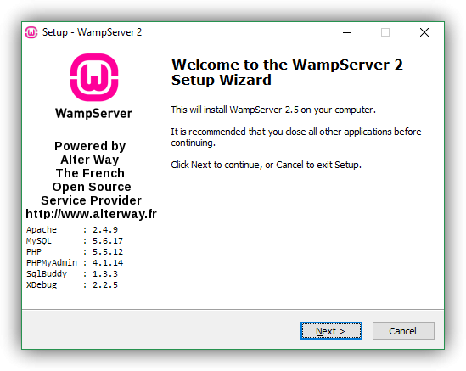](https://www.redeszone.net/app/uploads/2015/11/Asistente-instalacion-Wamp.png)Ejecutamos el instalador que hemos descargado en el paso anterior y podremos ver la primera ventana del sencillo asistente, el cual no tiene demasiada complicación.

[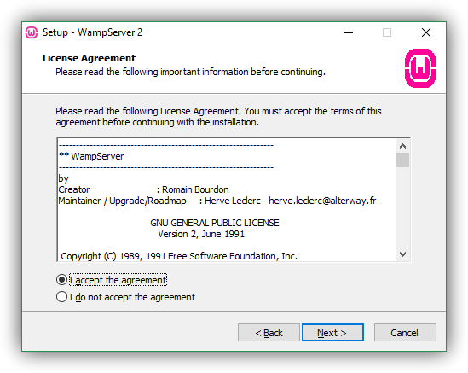](https://www.redeszone.net/app/uploads/2015/11/Licencia-de-Wamp.png)Seguimos con este asistente y a continuación debemos leer y aceptar los términos de licencia. **Wamp es software libre**, por lo que la licencia que utiliza el GNU.

[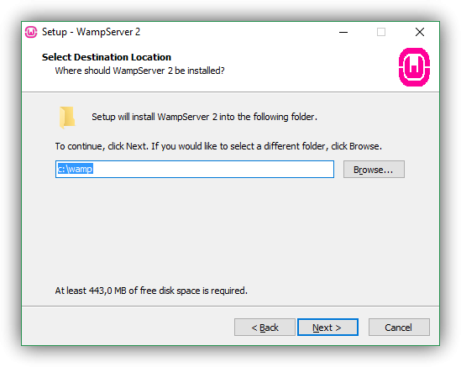](https://www.redeszone.net/app/uploads/2015/11/Ruta-instalacion-Wamp.png)A continuación elegimos la ruta de instalación. Por defecto se instalará en raíz de c:\, una buena ruta y de fácil acceso, por lo que si no tenemos ninguna necesidad específica podemos dejarlo así y continuar.

[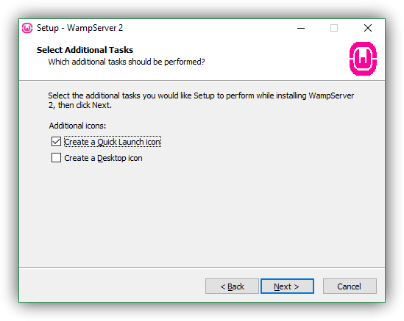](https://www.redeszone.net/app/uploads/2015/11/Accesos-directos-a-Wamp.png)A continuación podremos elegir si queremos crear o no iconos en el escritorio o en el menú inicio.

Seguimos con el asistente y llegamos caso al final. Podremos ver un resumen de todas estas opciones.

[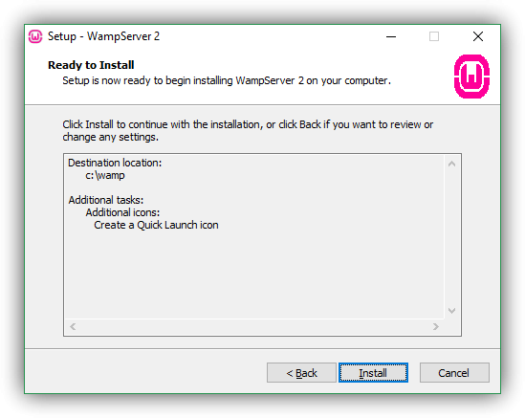](https://www.redeszone.net/app/uploads/2015/11/Resumen-instalacion-Wamp.png)

Si todo está correcto podemos comenzar con la instalación. Pulsamos sobre «**Install**» y comenzará la copia de archivos.

[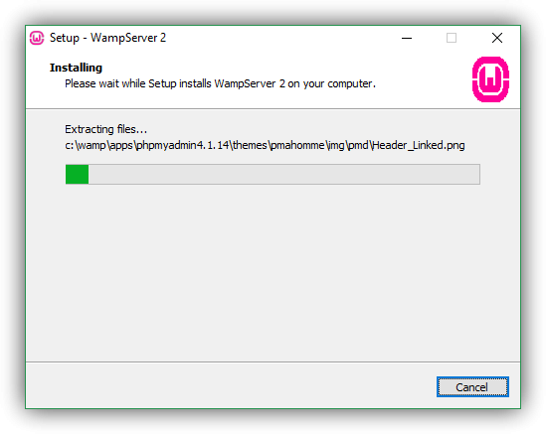](https://www.redeszone.net/app/uploads/2015/11/Instanando-Wamp.png)

Este proceso puede tardar algunos minutos, por lo que debemos esperar a que finalice correctamente. Durante la copia de archivos recibiremos dos avisos:

El primero de ellos nos preguntará por nuestro navegador por defecto. Si queremos que el navegador por defecto sea el que utilice Wamp para abrir las webs que alojemos en él, aceptamos dicha ventana.

[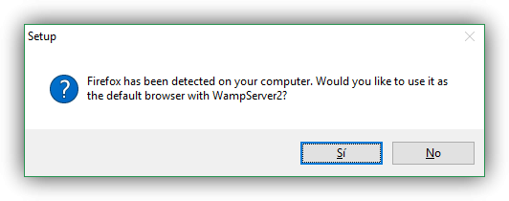](https://www.redeszone.net/app/uploads/2015/11/Navegador-por-defecto-Wamp.png)

El segundo de ellos nos pide rellenar una información básica de cara al servidor de correo SMTP que habilita Wamp. Podemos dejar perfectamente los valores por defecto ya que, como vamos a trabajar en localhost, no tendremos problemas.

Listo. Wamp está instalado en nuestro ordenador y ya podemos empezar a utilizarlo.

[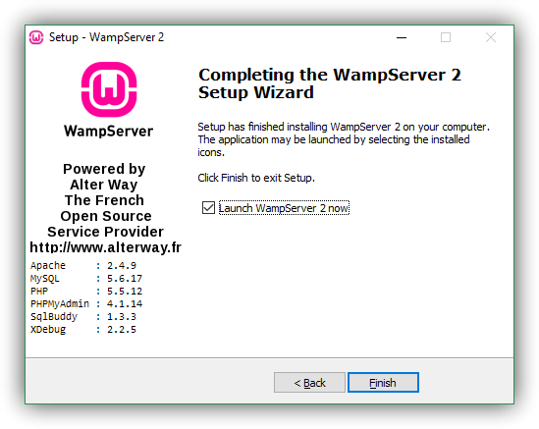](https://www.redeszone.net/app/uploads/2015/11/Instalacion-Wamp-finalizada.png)

## **Instalación a servidor**

### **Instalación de la base de datos**

1. Primero ingresa en el panel de control

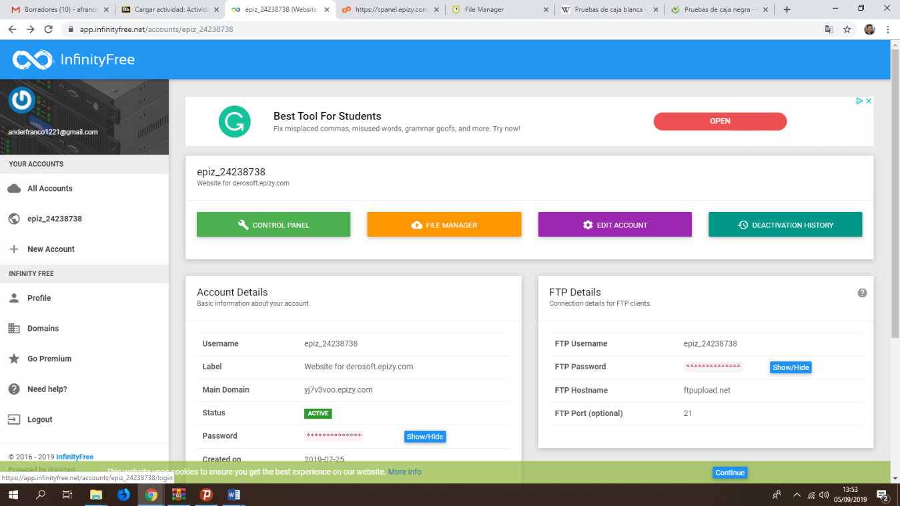

### 

### Ya adentro del panel de control ingrese en la opción de mysql databases

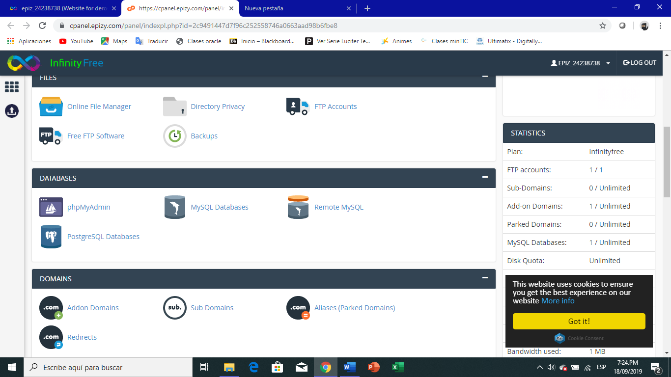

### Cree la base de datos donde va a traspasar el sql

### Vuelva en el panel de control y esta vez seleccione la opción phpMyAdmin



1. Se conecta en la base de datos que quiere importar el archivo sql

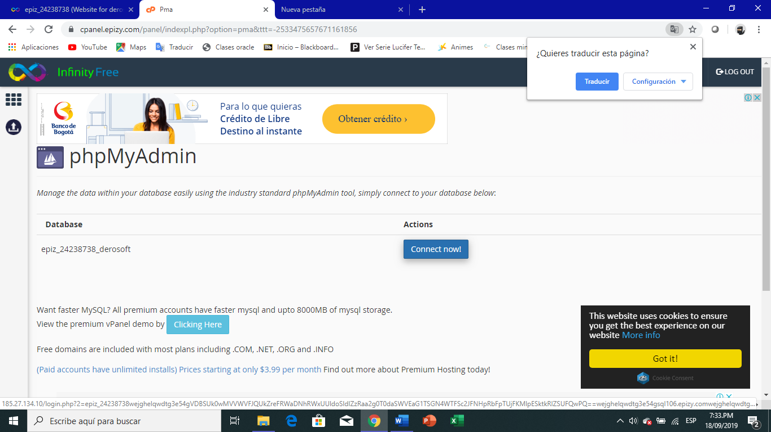

1. Seleccione la opción de importar y después la opción de subir archivo, luego selecione el archivo que quiere importar por ejemplo:

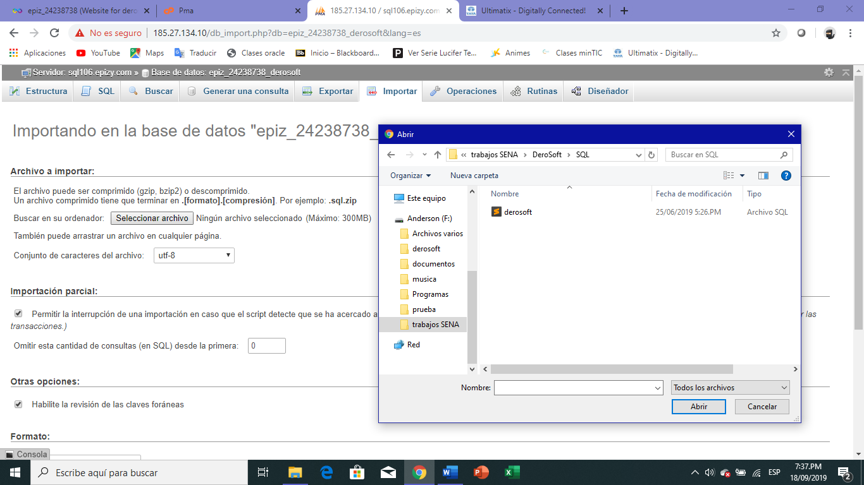

### **Instalación de los archivos**

1. Primero ingresa en el panel de control

2.

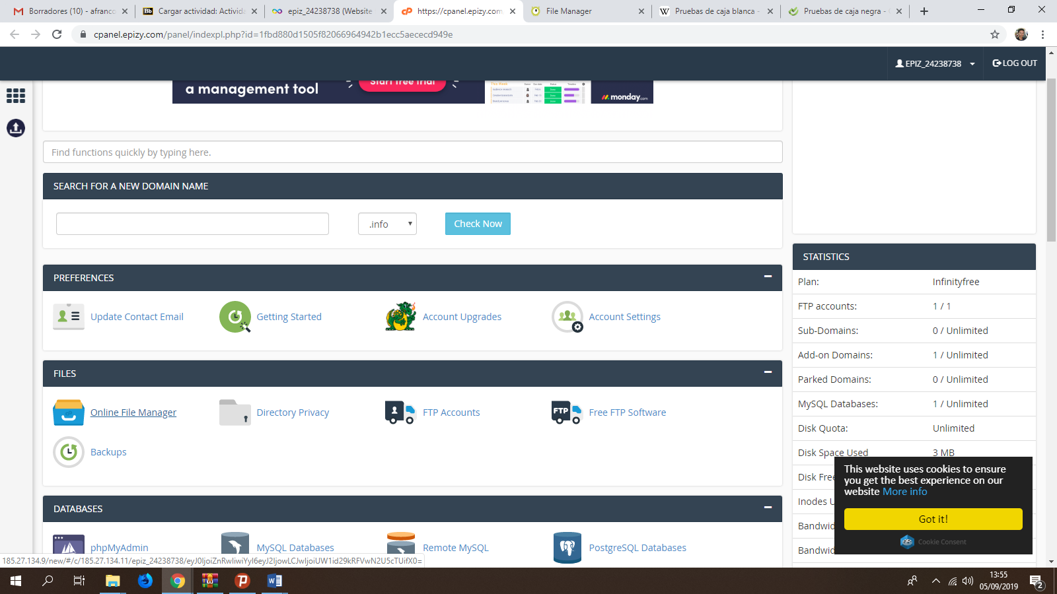Segundo ingresa a la sección de archivos (FILES) donde dice online file maneger

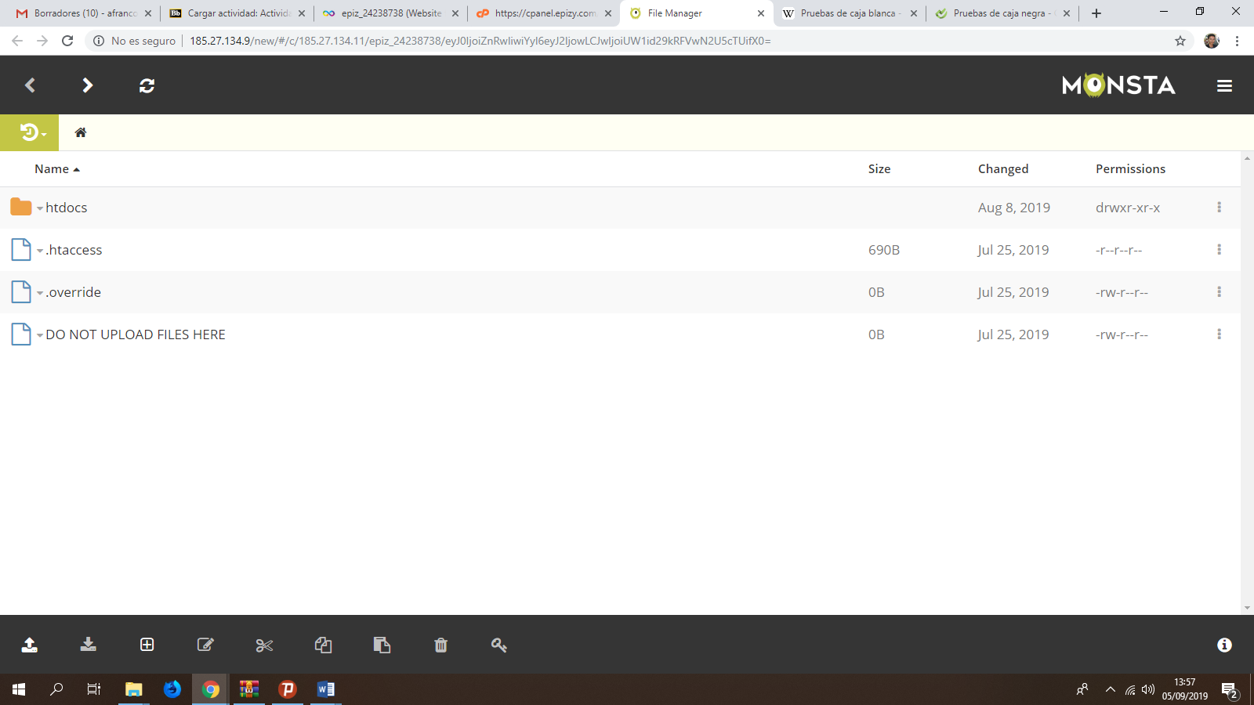3. Ingresa a la carpeta htdocs

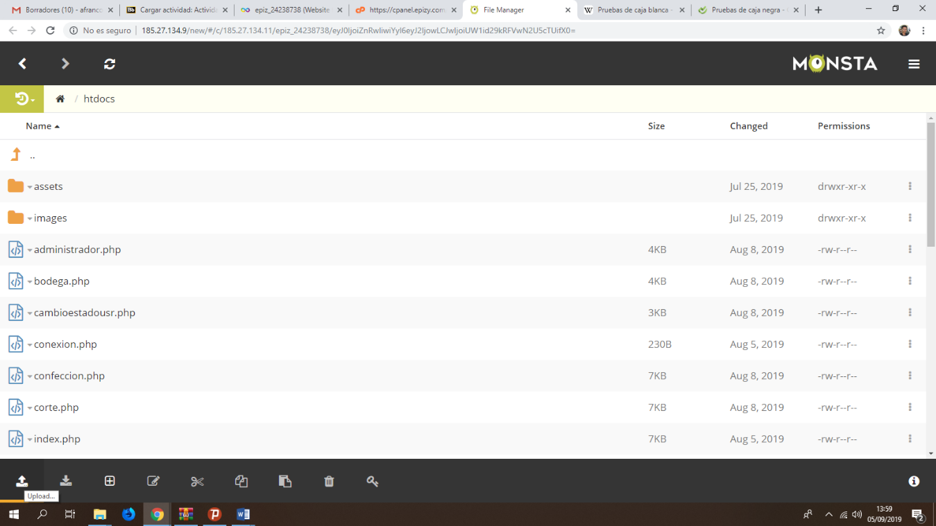4. Una vez dentro de la carpeta seleccioné la opción uploat

5. Selecione los tipos de archivos que quiere enviar carpetas, comprimidos, y archivos solos

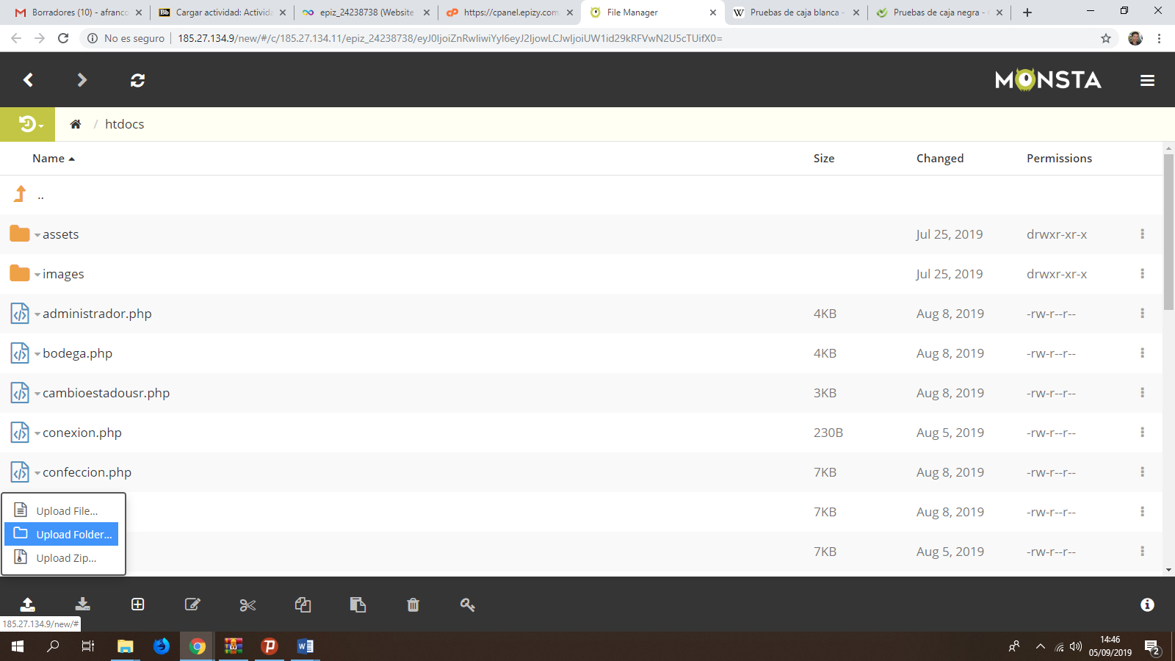

6. Selecione el archivo y listo

